報告書提出日：令和７年　〇月　**△×**日

**記入例**

**令和６年度　地域まちづくり活動助成金　活動成果概要**

|  |  |  |  |
| --- | --- | --- | --- |
| **事業名** | ○○地域活性化プロジェクト | | |
| **団体名** | ○○まちづくり意見交換実行委員会 | | |
| **助成区分** | スタート支援部門　　（　**☑**１回目　　□２回目　　□３回目　） | | |
| **助成金額** | 200,000 円 | **総事業費** | 234,851円 |

|  |  |  |
| --- | --- | --- |
| **１．事業の目的**  地域課題・社会背景等 | 近年、地域活動の担い手の高齢化や自治会を代表する地縁団体の加入率低下により、共助の力の弱体化が顕著であり、〇〇地域においても同様の状況にあります。地域のつながりが希薄化するなかでも、持続可能な地域コミュニティを形成していくために、従来の地縁団体に加え、より多くの住民や企業、学生が地域活動にチャレンジしやすい環境を整備し、〇〇地域を様々な活動が生まれる共助と魅力のある地域とすることを目的とします。 | |
| **２．事業の内容** | 「自分たちのまちは自分たちでつくる」という機運の醸成を行い、まちづくりに関心のある方を増やすために、〇〇地域まちづくり意見交換会を４回開催しました。自治会・学校・企業・商店街組合等のご協力により多種多様な分野の方にご参加いただき、〇〇地域活性化への思いを共有することができました。 | |
| **３．事業評価**  １　十分だった  ２　一定できた  ３　不十分だった | ①実施時期（日時）はよかったか | １　　・　　２　　・　　３ |
| ②実施場所はよかったか | １　　・　　２　　・　　３ |
| ③プログラムの内容はよかったか、  事業目的と整合性がとれていたか | １　　・　　２　　・　　３ |
| ④受益者は意図した人たちだったか、計画通りの参加人数があったか | １　　・　　２　　・　　３ |
| ⑤実施体制、協力・連携団体・機関は  よかったか | １　　・　　２　　・　　３ |
| ⑥企画・準備はうまくいったか | １　　・　　２　　・　　３ |
| ⑦広報はよかったか | １　　・　　２　　・　　３ |
| ⑧予算は妥当だったか | １　　・　　２　　・　　３ |
| **４．評価理由**  ①～⑧の評価で  十分にできた理由  不十分だった理由 | 平日の夜間に〇〇駅の最寄の施設で開催し、仕事や学校帰りの方に多く参加いただくことができました。一方で、まちづくり活動の新たな担い手として若年者に多く参加いただくよう計画していましたが、子育て世代の方の参加数が少なかったため、広報面や子育て団体との協力関係の構築、意見交換会の実施時間帯等は今後の課題となりました。  意見交換会の進行役としてファシリテーターをあらかじめ決めておくことで、様々な意見が出ても組織としての考えをまとめることができました。結果、全４回の意見交換会で次年度に向けて意見を成熟させることができました。また、予算面も当初の計画とおり執行することができました。 | |

※１～４を１枚に収めるように記載してください。

|  |  |
| --- | --- |
| **５．事業成果** | 予定した成果があがったか、予定外に得られた成果はあったか  まちづくり意見交換会を行うことで、「自分たちのまちは自分たちでつくる」機運を高め、〇〇地域における市民活動の活性化を図ることが出来ました。１回目は〇〇地域に対する様々な意見が飛び交いましたが、回数を重ねていくことで取り組んでいくべきテーマや具体的な内容について考え方をまとめていくことができ、実際に次年度は意見交換会え決定した事業を実施することが出来そうです。 |
| 予定した成果があげられた理由、あげられなかった理由  まちづくり意見交換会を単年で４回開催しただけでは、地域と企業が繋げ、官民協働の事業が生まれるまでの成果は得られませんでした。今年度は意見交換が主な事業であり、実際の実施は次年度を予定しています。意見交換会→事業→意見交換会→事業のサイクルを継続していくことで、協力いただける企業を増やしていきたいと考えています。 |

**６．活動内容がわかる写真**

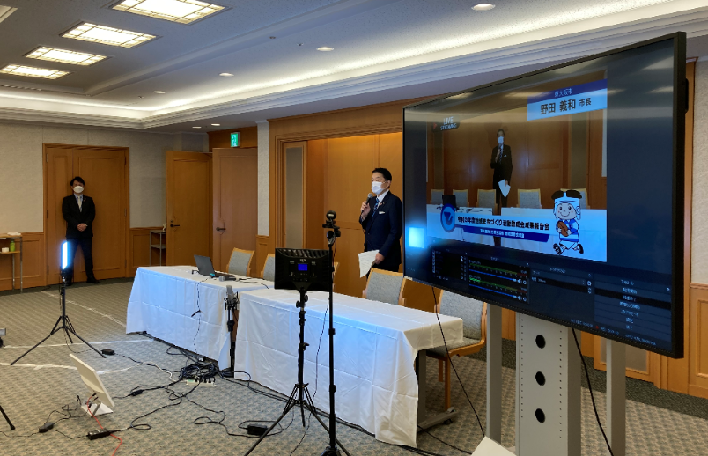

写真①

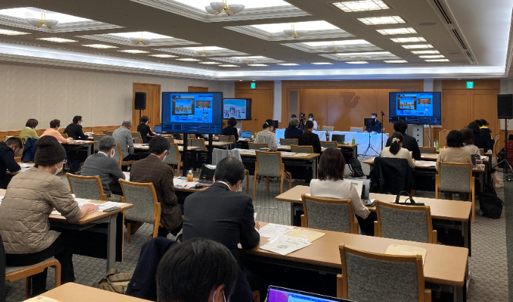

写真②

|  |
| --- |
| **７．次年度の事業継続** |
| 継続して実施する　　　・　　　実施しない |
| **８．継続する場合の次年度の改善点や工夫、事業を継続しない理由** |
| 今年度の意見交換会では、子育て世代の拠点づくりや防災訓練の実施等、〇〇地域を良くしていくために住民が主体となって取り組むテーマが数多くだされました。そのなかから、次年度は〇〇地域の住民が一致団結し、一斉のクリーンアップ作戦を年４回開催する予定です。また、今年度は意見交換のみでしたが、次年度以降は意見交換会での反省とクリーンアップ作戦の継続性の判断、次々年度に実施する事業についても並行して検討してまいります。 |
| **９．中長期的な見通し、財政面で自立していくための工夫等　（事業を継続する場合のみ）** |
| 〇〇地域実行委員会の実行委員であれば、〇〇地域を良くするための思いを自由に意見し、共有することができます。自身のアイディアがまちづくりに活かされ、みんなで良いものを作り上げていくことの面白さを共有、受け継いでいくことで事業の継続に繋げて行きます。また、次年度はクリーンアップ作戦ですが、公益性と収益性を兼ねた事業を実施していくことで、将来的な財政面での自立化を図ります。 |

※５～９を１枚に収めるように記載してください。